Arbetsbeskrivning underläkare avd 53

På avdelning 53 finns 3 patient team, Blå, Grön och Röd.

Blå – Akut stroke med trombolys samt neurologipatienter
Grön – Endast strokepatienter
Röd – Blandat stroke och neurologi

Avdelningsschema
08:10 startar morgonmötet i avdelningens stora konferensrum – Genomgång av bemanningen, läkarpositioner, platsläget och övrig information från ledningen.

TEAM ROND – Möte med arbetsterapeut, sjukgymnast, logoped, SAMSA undersköterskor och sjuksköterska – Kort diskussion om patientens rehabilitering och plan med målsättning för vården.
Blå – kl 9:00
Grön – kl 9:10
Röd – kl 9:20

Efter teamrond börjar den medicinska ronden på respektive lagexpedition.

11:45 – Vårdplatsmöte – endast överläkare eller rondansvarig läkare – avdelningens stora konferensrum. (Ul deltar inte)
Tisdagar kl 13:00 – Läkarmöte (endast för klinikens ST-läkare och specialister)
Onsdagar kl 13:00 – Röntgenrond – Äger rum på röntgenavdelning (följ din överläkare)

Rondarbete:
- Etablera i början av ronden vilka patienter man har och skriv det i processtavlan
- Lämna telefonnummer till ansvarig sjuksköterska (skriv på tavla)
- Pila mediciner till nästa dag, i samråd med överläkaren
- Skriv remisser till olika undersökningar (remisserna skrivs efter ronden om inte överläkare bestämmer annat)
- Skriv konsultremisser (Diktera inte! Skriv själv/TIK:a och lämna till sekreterare som sitter i mitten av korridoren mellan avd 53 och 54, som sedan skickar remissen)
- Skriv daganteckningar (stäm av med överläkare vem gör vad, vissa anteckninar skriver överläkaren själva, andra inte)
- Läkemedelsgenomgång med patienten och med hjälp av NPÖ
- Uppdatering av Apodos, eller insättning av läkemedel i nyöppnad Apodos.
- Informera anhöriga om patientens kliniska tillstånd. Vid komplicerade fall kan avdelningens överläkare ansvara för samtalet. Avstämning med överläkare behövs.
- Skriv in patienter som flyttas över från andra avdelningar utanför medicinkliniken eller från andra sjukhus. (Om patienten anländer för sent på eftermiddagen men innan kl 16:00 kan inskrivningen göras dagen efter men insättning av läkemedel inför kvällen behövs)
- Avdelningens sjuksköterska tar i första hand kontakt med underläkare beträffande alla ärenden som rör patient. Underläkare bedömer om ärendet behöver lyftas upp med överläkare eller om det kan hanteras självständigt.
- Uppdatera patientbakgrund
- Signera provsvar: kom överens med överläkaren om vem som signerar nya labsvar och röntgensvar.

Daganteckningar:
- Ska vara korta
- Skriv inte upprepningar
- Hänvisa till tidigare anteckningar eller patientbakgrund
- Skriv endast meningsfull information i förhållande till den kliniska bilden och vårdplanen.

Anteckning provsvar:
- Provsvar som anländer på papper (externa lab) dokumenteras av UL i en enda anteckning för hela vårdtillfällen som uppdateras allt eftersom nya provsvar anländer. Dokumenteras i “Ant läk”, ingen mall, rubrik “lab undersökning”. Skriv datum för provet, samt om det är från likvor, plasma eller serum.
Utskrivningssamtal:
- Lämna utskrivningsmeddelande och läkemedelslista till patienterna

Epikris – allmänna råd (Se guide för strukturerad epikris i slutet av dokumentet) – tänk på att genom att läsa epikrisen ska man kunna förstå vårdförloppet och planen för patienten.
- Epikrisen ska vara kort
- Epikrisen ska vara kort
- Epikrisen ska vara kort
- Skriv inte värden (inga labvärden). I utredningsfall: hänvisa till anteckning med samlade labvärden för hela vårdtillfället
- Skriv inte detaljerade röntgenfynd utan försök summera (skriv inte mätningar, hänvisa till röntgenmodulen om det behövs)
- Följ nedanstående mall

Mall för Epikris (allmän)
  - Huvuddiagnos
  - Bidiagnos
  - Inskrivningsorsak (varför har patienten kommit till sjukhuset?)
  - Vårdförlopp (vad har man gjort för utredning?)
  - Läkemedel
  - Bedömning (kort, upprepa inte vad som har sagts i vårdförloppet)
  - Utskrivningsstatus: neurologiskt status vid utskrivning, t ex: ”vänster hemipares, går med rollator”. Beskriv kort, men tillräckligt detaljerat för att man på akuten skall kunna värdera om patienten försämrats, om patienten söker igen.
  - Bilkörningsförbud
  - Planering

Om en patient ska åka till korttidsboende och man dikterar Epikrisen måste man välja i Medspeech ”Epikris kommunpatient” och hög prioritet.
När det beslutats att en patient är utskrivningsklar skall Epikris färdigställas samma dag.
Skriv recept som gäller för 3 månader.
Glöm inte skicka remiss till AK-mottagningen om en patient står på Waran.
Om behov av uppföljning/övertag i primärvården efter en månad eller mer, skickas remiss.
Om behov av uppföljning/övertag i primärvården inom en månad krävs telefonkontakt med ansvarig primärvårdsläkare. Dokumentera överenskommelsen i journal. Skicka remiss och epikris.
På avdelningen vårdas en del patienter med samhällsförvärvad pneumoni. För varje patient med samhällsförvärvad pneumoni ska en vårdplan tas fram enligt mallen i Melior.

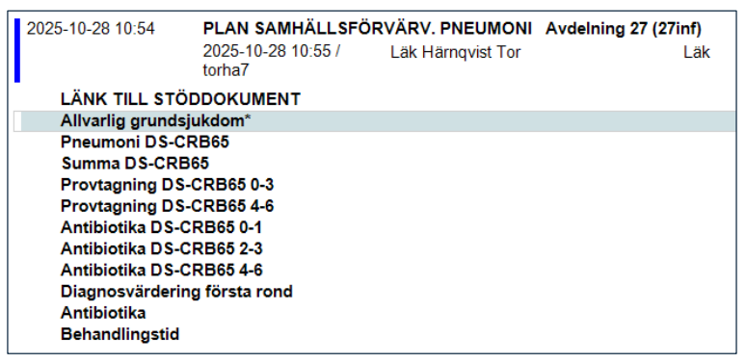

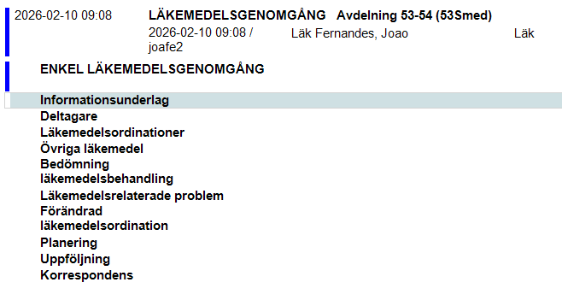
Använd mallen i Melior för läkemedelsgenomgång

Processtavlan ska uppdateras dagligen av underläkare. Det kan nås via expeditionens datorers ”skrivbord”. Uppdatera fälten – telemetri, läkare, PUD och UK.
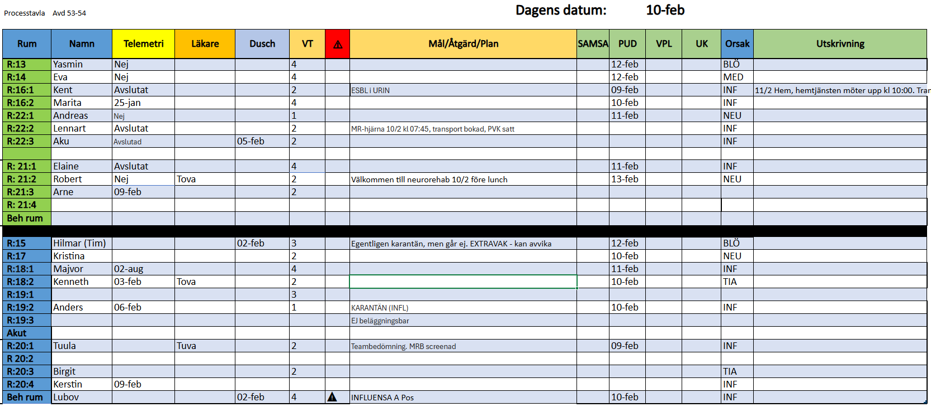

Användbara dokument (kan hittas på intranätet):
Utskrivningsklar patient och utskrivning från slutenvård.
Regional medicinsk riktlinje (RMR) Läkemedelsgenomgång och läkemedelsberättelse.
Regional medicinsk riktlinje (RMR) Öppenvårdsdos.
Checklista vid utskrivning från slutenvården.
NU-rutin: Läkemedelsdokumentation.
NU-rutin: Läkemedelsmodulen i Melior för NU-sjukvården.

